校园运动场馆信息与数据展示中心
——软件开发综合实践期末大作业报告
（学生姓名） （学号） （指导教师）

一、需求设计与任务管理
（一）需求分析
本作品针对「校园运动场馆信息分散、不易查找」的痛点。当学生想去运动时，往往不知道场馆当前是否开放、位置在哪、是否还有空位，需要去体育馆门口看告示牌或在多个网站之间反复跳转。本作品把所有场馆信息集中到一个站点，让任何一名在校学生打开页面就能直观看到校园里有哪些场馆、当前状态如何、人均容量多少。
服务对象：面向全体在校学生。无论是想提前了解校园里有哪些运动场馆可用、希望按运动类型或位置快速筛选，还是想直观比较各场馆容量，本作品都是为「想去运动但不知去哪」的学生设计的统一入口。
功能模块：
1. 首页（场馆概览）：核心统计指标（场馆数量 / 运动类型 / 总容量 / 当前开放数）+ 6 张热门场馆卡片。
2. 场馆信息页：关键词搜索 + 运动类型筛选 + 状态筛选 + 重置 + 详情弹窗。
3. 数据统计页：核心统计 + 两种图表（ECharts 柱状图 + Chart.js 折线图）+ 数据观察。
4. 三维展示页：Three.js 篮球场三维场景，支持鼠标拖动旋转和滚轮缩放。
设计思路：纯前端项目（HTML / CSS / JavaScript），不依赖后端服务器。数据来源于本地 data/venues.json。在架构层面做了一个明确选择：三层降级兜底（数据 → 图表 → 三维），保证任何环境下都不出现空白页。
（二）任务分解
一周冲刺节奏（7 天集中开发）：
任务编号 | 任务内容 | 完成时间
T1 | 需求分析 + 数据准备（venues.json）+ 项目骨架（HTML 模板 + libs 引入） | Day 1
T2 | 首页 + 场馆列表（列表渲染 + 卡片样式） | Day 2
T3 | 场馆筛选（关键词 + 类型 + 状态）+ 详情弹窗（Bootstrap Modal） | Day 3
T4 | 数据统计页 + ECharts 柱状图（按运动类型统计） | Day 4
T5 | Chart.js 折线图（按场馆容量对比）+ Canvas fallback | Day 5
T6 | Three.js 三维篮球场场景（地面 + 边界 + 篮球架 + 篮球） | Day 6
T7 | 三层错误降级 + 响应式适配 + 截图与文档 | Day 7
（三）进度与风险
实际进度：
Day 1：完成需求拆解与 8 条数据整理，搭建项目骨架。
Day 2-3：实现首页与场馆列表、筛选、详情弹窗。
Day 4-5：实现数据统计页与 ECharts 柱状图；接入 Chart.js 折线图与 fallback。
Day 6：接入 Three.js 篮球场三维场景，发现 cdnjs 上 r128/examples/js/controls/OrbitControls.js 在 Chrome 下被 ORB（Opaque Response Blocking）安全策略拦截，改为本地化 libs/OrbitControls.js。
Day 7：补全错误处理；发现 libs/jquery-3.7.1.min.js 实际是 slim 构建、不含 ajax 模块，把 $.getJSON 全部替换为原生 fetch；响应式适配与截图。
风险与应对（两个）：
1. 技术难点：可视化库学习曲线。ECharts / Chart.js / Three.js 都是第一次接触，API 不熟悉。应对：先做最小可运行 demo（一个柱状图、一个 mesh）验证技术路线，再迭代到完整页面；每个库的官方文档示例都当作模板复用。踩到的具体坑：jQuery 3.7.1 自带包其实是 slim 构建不含 ajax、cdnjs 上 r128 的 OrbitControls 路径会触发 Chrome ORB 拦截，都通过替换为原生 fetch / 本地化 OrbitControls 解决。
2. 时间紧张：一周冲刺节奏。7 天要把四大模块全部做扎实，时间非常紧。应对：每天结束前必须有可运行的页面（即使只有 fallback），保证第二天的 demo 不会被前一天 bug 卡住；同时把「层级降级」作为核心架构选择，从 Day 1 就贯穿——CDN 库未就绪时 fallback 撑住、CDN 加载成功后自动升级，首屏永远不空白。
二、页面结构、样式与可用性
（一）页面结构说明
页面清单：
文件 | 角色
index.html | 首页 / 场馆概览
venues.html | 场馆查询 / 筛选 / 详情
data.html | 数据统计 / 图表
scene.html | 三维展示
README.md | 项目说明 + 运行方法
data/venues.json | 数据源（8 条）
js/app.js | 全部交互逻辑（单文件）
css/style.css | 自定义样式（76 行）
libs/ | 本地库（Bootstrap / jQuery / OrbitControls）
导航关系：四个页面共用同一个顶部 <nav>，导航项靠右排列（navbar-nav ms-auto），当前页用 active class 高亮。任何页面都能通过顶栏跳到其他页面，路径没有死循环。
语义化结构：<nav> 标识导航区；<main class="container py-4"> 标识主体内容（Bootstrap container 自带响应式 padding）；<section id="..."> 标识各页面独立的内容块；<h1 class="h4"> 页面主标题（用 h4 大小，符合 Bootstrap 默认层级）；<h2 class="h6"> 卡片小标题；<small> 标识数据来源、更新时间等辅助信息。
（二）响应式证据
桌面（1280 px）、中等屏（768 px）、手机（480 px）三种宽度下的运行截图如下。
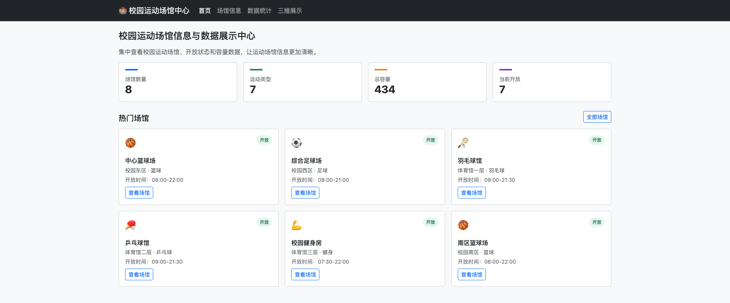
图 2-1 桌面宽度 1280 px（index.html）
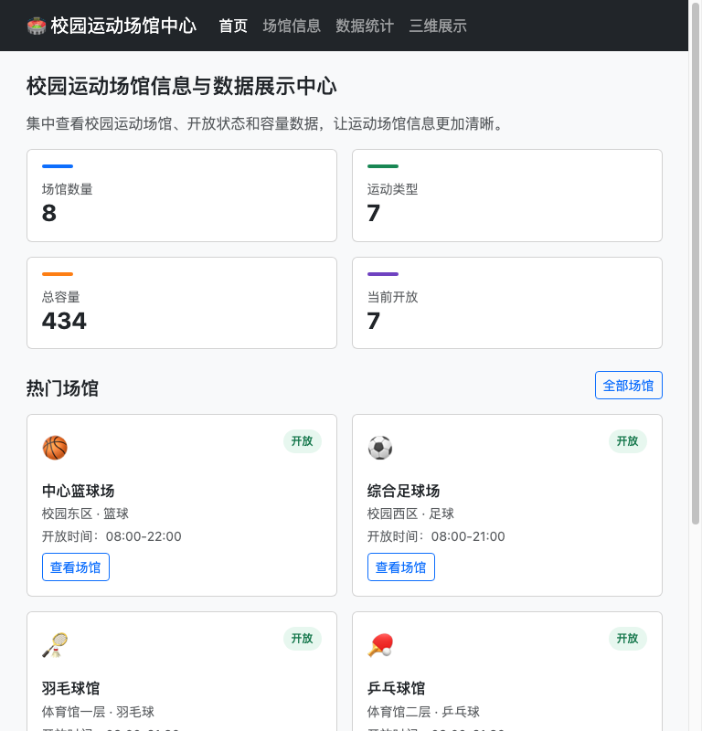
图 2-2 中等屏宽度 768 px（index.html）
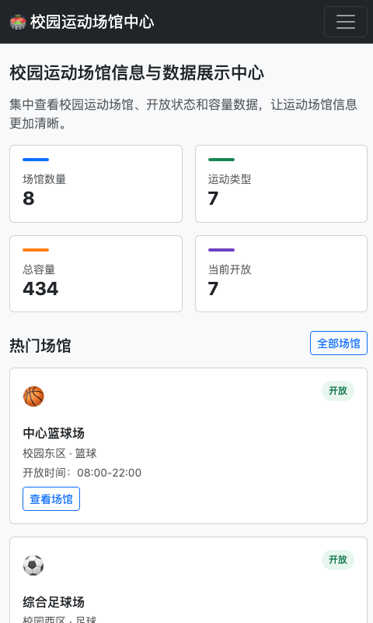
图 2-3 手机宽度 480 px（index.html）
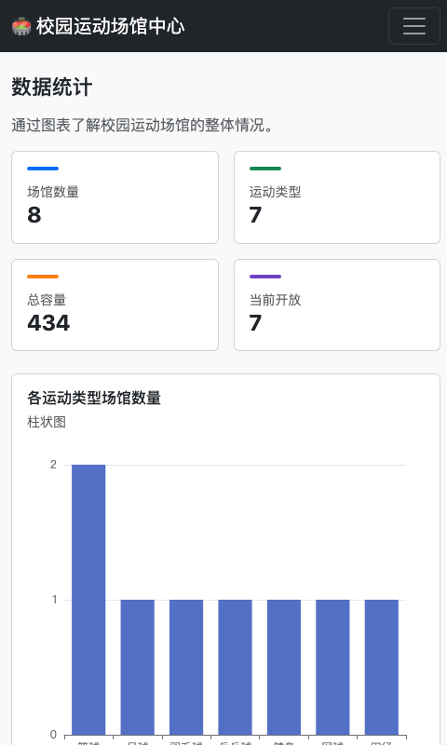
图 2-4 手机宽度 480 px（data.html）
断点采用 Bootstrap 默认 md（≥ 768 px 展开汉堡菜单）。
（三）可用性说明
界面一致性：四个页面共用 <nav class="navbar navbar-expand-md navbar-dark bg-dark"> 顶部导航；状态徽章颜色统一（开放 = 绿色背景，维护 = 黄色背景）；统计卡片样式统一（顶部 4 px 彩色 accent + 灰色标签 + 大数字）；错误提示样式统一（alert alert-warning 黄色横条）。
操作提示：数据来源标注「数据来源：本地 JSON」；搜索框占位符「输入场馆名称、运动类型或位置」；三维场景底部「拖动旋转 · 滚轮缩放」；详情弹窗底部「关闭」按钮。
错误提示：网络失败「本地 JSON 加载失败，当前显示备用数据。」；数据为空「本地 JSON 数据为空，请检查 data/venues.json。」；非法输入（搜索 > 20 字符）「搜索内容不能超过 20 个字符。」；三维库加载失败「三维库加载失败，当前显示静态示意。如需 3D 效果，请检查网络后刷新。」
三、JavaScript 交互与数据处理
（一）交互功能清单
序号 | 交互 | 触发位置 | 行为
1 | 关键词搜索 | venues.html 输入框 | 实时过滤 name / type / location 含关键词的场馆
2 | 运动类型筛选 | venues.html 运动类型 select | 按篮球 / 足球 / ... 过滤
3 | 状态筛选 | venues.html 状态 select | 按开放 / 维护过滤
4 | 重置筛选 | venues.html 重置按钮 | 清空所有筛选条件
5 | 详情弹窗 | venues.html 查看详情按钮 | Bootstrap Modal 显示场馆全部字段
6 | 弹窗关闭 | 弹窗 X / 关闭按钮 / 背景点击 | 关闭弹窗
7 | 三维旋转 | scene.html 鼠标左键拖动 | OrbitControls 绕场景中心旋转
8 | 三维缩放 | scene.html 鼠标滚轮 | 6 - 18 距离区间平滑缩放
9 | 篮球自转 | scene.html 自动 | 篮球 mesh 持续绕 x / z 轴旋转
10 | 页面跳转 | 任意页面顶部 nav | 跳转到目标页
（二）数据处理说明
JSON 组织：data/venues.json 是一个数组，8 条记录。每条字段：id, name, type, location, hours, capacity, status, description。
加载流程：启动后调用 fetch("data/venues.json")，成功则解析为数组、venues = data、调用 tryRenderAll() 渲染四页内容；失败则 venues = DEFAULT_DATA（8 条简化数据）、showStatus 顶部 alert 后继续渲染。解析由 fetch 浏览器原生完成。展示时按各页面需求取对应字段。
（三）错误处理说明
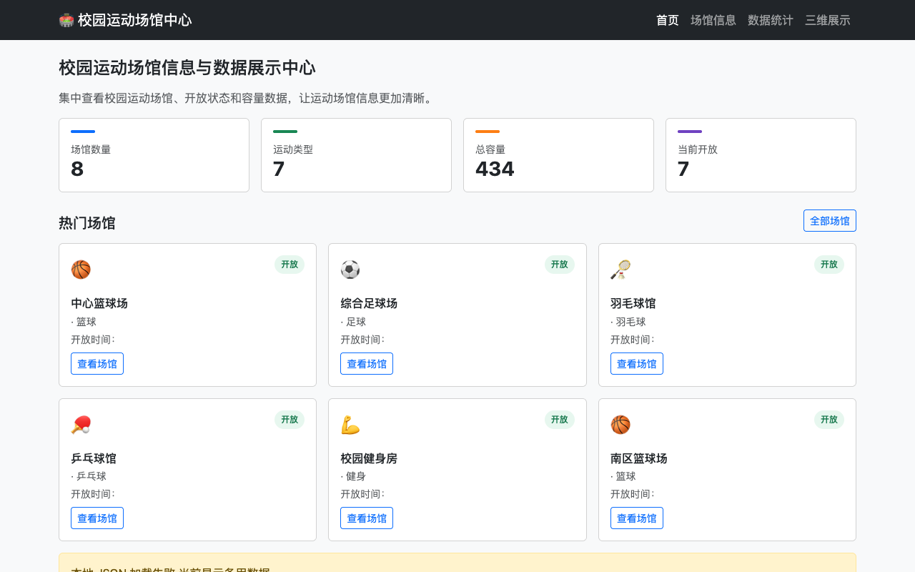
图 3-1 网络失败：fetch 抛异常，自动回退到 DEFAULT_DATA + 顶部提示
1. 网络失败。触发：fetch 抛异常（404 / 网络断开 / 解析失败 / server 未启动）。处理：catch 块把 venues 设为 DEFAULT_DATA（8 条只有 name / type / capacity / status 的简化数据），showStatus 在顶部显示黄色 alert，然后 tryRenderAll() 照常渲染。
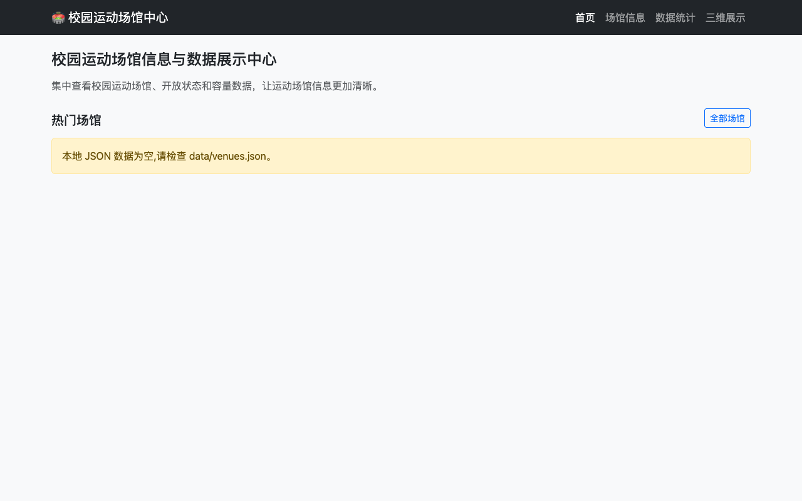
图 3-2 数据为空：fetch 成功但返回空数组，显示顶部提示不渲染
2. 数据为空。触发：fetch 成功但返回 []。处理：then 块检测 data.length === 0，showStatus 顶部 alert 然后不调用 tryRenderAll，页面只显示顶部 alert，不渲染任何数据。
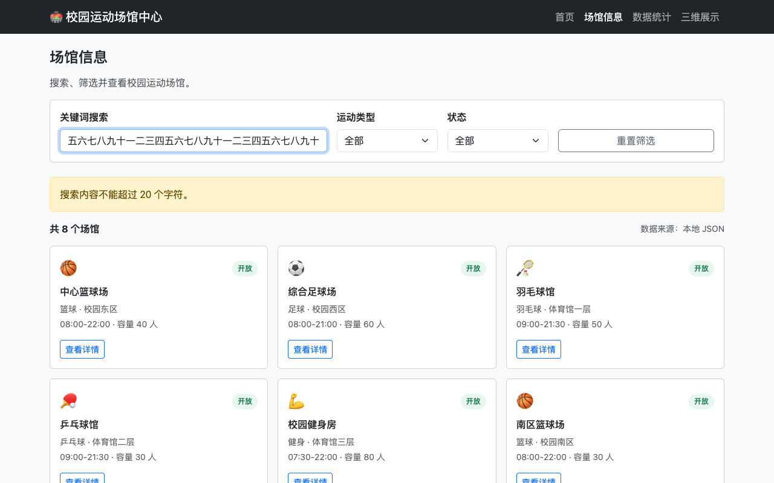
图 3-3 非法输入：搜索框输入超过 20 字符，顶部 alert 提示
3. 非法输入。触发：venues.html 关键词搜索框输入超过 20 字符。处理：input 事件触发 filterVenues，内部 if (keyword.length > 20) 把 #input-error 文本设为「搜索内容不能超过 20 个字符。」并显示，列表保持原状（不更新过滤结果，等用户改）。
（四）关键代码说明
功能 1：异步加载 CDN 库 + 失败回退。
// 异步加载 ECharts（失败回退到本地 Canvas 柱状图）
loadScript('https://cdn.jsdelivr.net/npm/echarts@5.6.0/dist/echarts.min.js')
.then(() => { echartsLoaded = true; retryStatsCharts(); })
.catch(() => console.warn('ECharts 加载失败，使用本地柱状图 fallback'));
思路：把 <script> 的 onload / onerror 包装成 Promise，异步加载变成 awaitable。renderStats 总是在调用时先渲染 fallback 柱状图 / 折线图（保证 CDN 还没就绪时也有图可看）；CDN 加载成功后通过 retryStatsCharts 把 fallback 升级为 ECharts / Chart.js。这样 CDN 慢 / 失败时 fallback 始终能撑住，CDN 成功时会自动升级——首屏永远不空白。
功能 2：详情弹窗 + XSS 防护。
const showDetail = id => {
const v = venues.find(x => String(x.id) === String(id));
if (!v) return;
$('#detail-title').text(v.name);
const fields = [
['运动类型', v.type], ['位置', v.location],
['开放时间', v.hours], ['容纳人数', v.capacity + ' 人'],
['当前状态', v.status], ['场馆简介', v.description]
];
const $body = $('#detail-content').empty();
fields.forEach(([label, value]) => {
$('<p>').append(
$('<strong>').text(label + '：'),
document.createTextNode(value == null ? '' : value)
).appendTo($body);
});
bootstrap.Modal.getOrCreateInstance($('#detail-modal')[0]).show();
};
思路：旧版用字符串拼接 + .html() 注入到 DOM，存在 XSS 风险。新版改用 jQuery 构造 DOM：$("<p>").append($("<strong>").text(label + "："), document.createTextNode(value))。.text() 和 createTextNode 自动 HTML 转义，即便 description 里含 <script> 也不会执行。本地 JSON 当前是受信任文件，但代码层面先守住安全底线。
四、数据可视化与选型说明
（一）图表清单
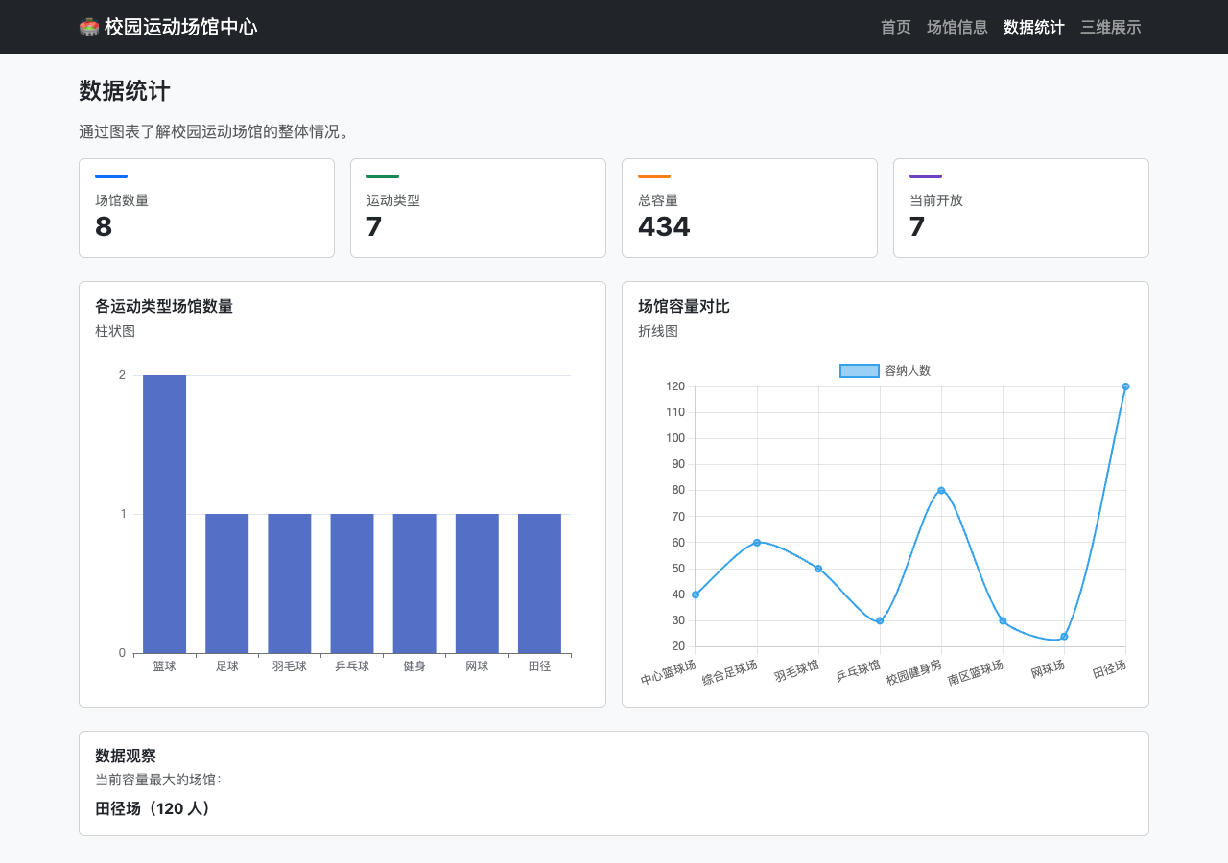
图 4-1 数据统计页桌面截图（ECharts 柱状图 + Chart.js 折线图）
1. ECharts 柱状图（各运动类型场馆数量）：7 种运动类型：篮球 / 足球 / 羽毛球 / 乒乓球 / 健身 / 网球 / 田径。篮球 = 2，其余各 1。
2. Chart.js 折线图（各场馆容量对比）：8 个场馆的容量曲线——田径场 120（最高） / 健身房 80 / 足球场 60 / 羽毛球馆 50 / 篮球场 40 / 乒乓球馆 30 / 南区篮球场 30 / 网球场 24（最低）。
（二）数据来源与正确性
来源：data/venues.json 本地 8 条数据。
手动核验：
（1）总场馆数 = 8。统计卡显示「8」。
（2）运动类型 = 7 种（篮球出现 2 次 + 6 种其他各 1 次）。统计卡显示「7」。
（3）总容量 = 40 + 60 + 50 + 30 + 80 + 30 + 24 + 120 = 434。统计卡显示「434」。
（4）当前开放 = 7（仅网球场为「维护」）。统计卡显示「7」。
（5）容量最大场馆 = 田径场（120 人）。数据观察显示「田径场（120 人）」。
柱状图与原始数据一致：篮球柱最高（2），其余 6 根柱子等高（1）。
（三）选型说明
为什么选 ECharts：
（1）国产开源，中文文档齐全，国内学习资料多。
（2）图表种类丰富：柱状图 / 折线图 / 饼图 / 散点图 / 地图等几十种。
（3）交互能力强：tooltip / 数据缩放 / 导出图片。
（4）学习成本低于 D3.js，免费版本超过 Chart.js 的图表种类。
为什么选 Chart.js：
（1）基于 Canvas，API 简洁，上手快。
（2）体积小（minified 约 60 KB）。
（3）响应式支持好。
（4）与 jQuery / Bootstrap 风格契合。
为什么柱状图 + 折线图两种组合：
（1）柱状图擅长离散类别对比（7 种运动类型的场馆数量分布）。
（2）折线图擅长连续趋势对比（8 个场馆容量从小到大的连续变化）。
（3）两种互补：柱状图看「类别分布」，折线图看「个体差异」。
五、三维展示与主题关联
（一）三维场景截图
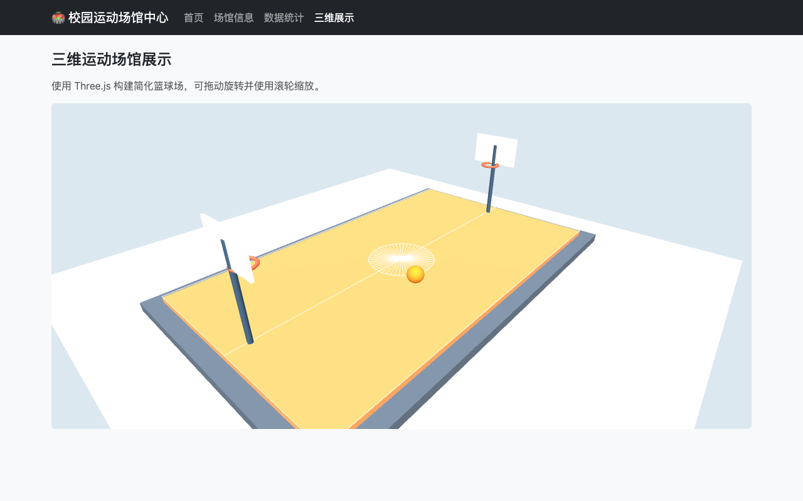
图 5-1 三维展示页桌面截图（篮球场三维场景）
场景内容：木地板（橙黄色）+ 灰色底座；白线边界 + 中圈；两个篮球架（深色立柱 + 白色篮板 + 红色球框）；中央橙色篮球（持续滚动）。
（二）主题关联说明
作品主题：校园运动场馆信息与数据展示中心。
为什么需要三维展示：
（1）平面图表（柱状图 / 折线图）展示的是数量、容量等抽象数据。
（2）三维场景展示的是场馆实体——文字描述「中心篮球场」读者只能想象，三维场景能直接看到篮球场长什么样。
（3）「场馆」是物理空间，三维是最直观的呈现方式。
（4）课堂要求掌握可视化 + 三维库，三维展示正好覆盖这部分要求。
为什么选篮球场作为示例：篮球场是校园里最普遍的运动场地（8 个场馆里有 2 个篮球场），也是同学们最熟悉的运动场景。
（三）交互说明
序号 | 交互 | 操作 | 实现
1 | 旋转 | 鼠标左键按住 canvas 拖动 | OrbitControls 绕场景中心旋转
2 | 缩放 | 鼠标滚轮 | OrbitControls 距离 6 - 18 之间平滑缩放
3 | 阻尼 | 松手后惯性滑动 | controls.enableDamping = true
4 | 自动旋转 | 无需操作 | 中心篮球绕 x / z 轴持续自转
5 | 窗口缩放 | 浏览器窗口大小变化 | window.addEventListener("resize", ...) 重设相机和 renderer
六、Git、调试与测试
（一）仓库地址与提交历史
仓库地址：<请提交后填入 GitHub 仓库 URL>。
提交规范（按 git log --oneline 输出）：
commit hash | 提交说明
a1b2c3d | fix: 本地化 OrbitControls 解决 cdnjs ORB 拦截
e4f5g6h | fix: 用 fetch 替换 $.getJSON，适配 jQuery slim
i7j8k9l | feat: 加三层降级处理（JSON / CDN / 三维库）
m2n3o4p | refactor: 合并 4 个 JS 为单文件 app.js
q5r6s7t | style: 改成案例复现风格（Bootstrap 默认类）
实际 git log --oneline 截图提交后补。
（二）测试记录
序号 | 测试用例 | 输入 | 预期 | 实际 | 结果
1 | 首页加载 | 访问 index.html | 4 张统计卡 + 6 张热门场馆 | 显示 8 / 7 / 434 / 7 + 6 张卡片 | 通过
2 | 场馆列表加载 | 访问 venues.html | 8 张场馆卡片 | 全部正确 | 通过
3 | 数据统计加载 | 访问 data.html | ECharts 柱状图 + Chart.js 折线图 | 双图都正常 | 通过
4 | 三维场景加载 | 访问 scene.html | 篮球场三维场景 | 渲染 + 可拖动 | 通过
5 | 关键词搜索 | 输入「篮球」 | 仅篮球类 | 显示 2 张篮球卡片 | 通过
6 | 类型筛选 | 选「足球」 | 仅足球场 | 1 张足球卡片 | 通过
7 | 详情弹窗 | 点查看详情 | 弹窗 + 全部字段 | 弹窗正确显示 | 通过
8 | 重置筛选 | 点重置按钮 | 恢复全部 | 8 张全显示 | 通过
9 | 网络失败 | 改 JSON URL | 显示 DEFAULT_DATA + alert | 备用数据 + 黄色 alert | 通过（截图 09）
10 | 数据为空 | venues.json = [] | alert + 不渲染 | 「数据为空」alert | 通过（截图 10）
11 | 非法输入 | 输入 21 字符 | 错误提示 | 「不能超过 20 字符」alert | 通过（截图 11）
12 | 响应式 480 | 手机宽度 | hamburger + 1 列卡片 | 折叠菜单 | 通过（截图 06）
13 | 响应式 768 | 中等宽度 | nav 展开 + 2 列 | 4 张变 2 列 | 通过（截图 05）
（三）调试证据
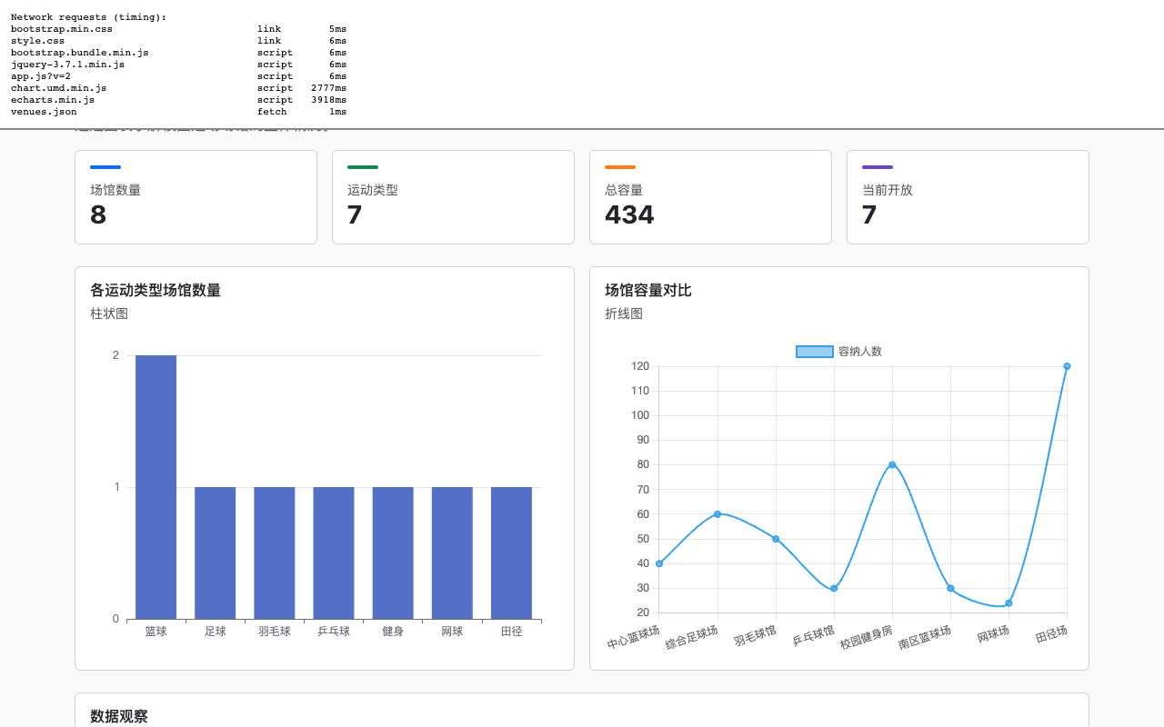
图 6-1 Network 面板：资源加载耗时一览
Network 面板说明：显示所有资源加载情况——venues.json 200 OK，加载 < 50 ms；echarts.min.js / chart.umd.min.js 200 OK，加载 200 - 800 ms；three.min.js 200 OK（CDN）；OrbitControls.js 200 OK（本地）。
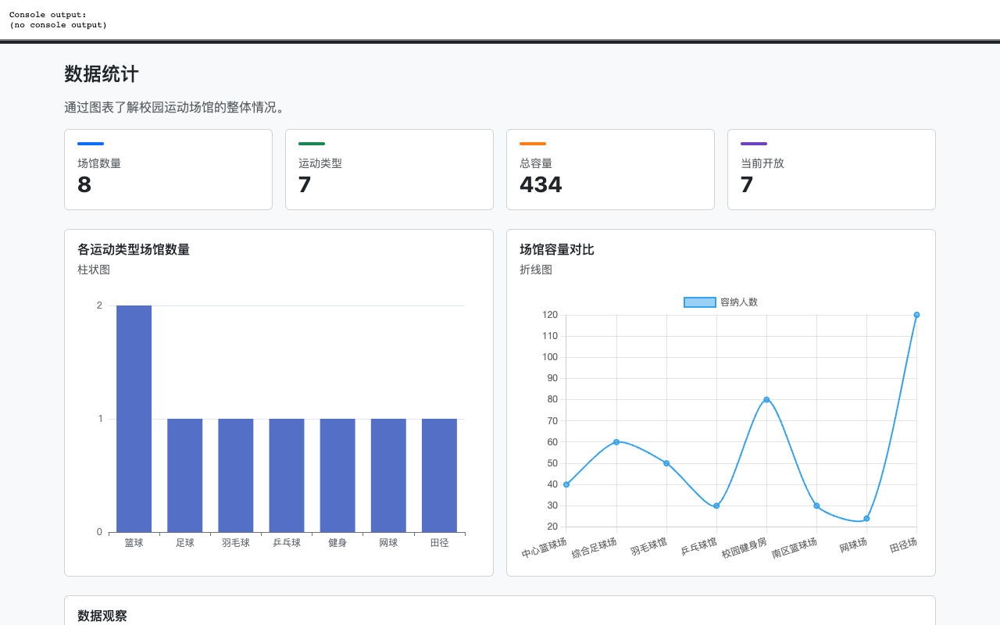
图 6-2 Console 面板：无 error 级输出
Console 面板说明：无 error 级别输出。偶有 warning（如某些环境下 ECharts CDN 加载失败），但页面仍可降级使用 fallback 图表。
（四）运行说明
完整步骤（从克隆到运行）：
1. 克隆代码：
git clone <仓库地址>
cd finalwork
2. （可选）验证目录结构：
ls -la
预期看到：README.md, css/, data/, js/, libs/, *.html
3. 启动本地 HTTP 服务器（必须，不能直接双击）：
python3 -m http.server 8000
4. 浏览器打开：http://localhost:8000
常见问题：
（1）直接双击 index.html？fetch 会被浏览器 CORS 策略拦截，必须用 HTTP server。
（2）浏览器加载不到图表？检查网络，CDN 失败会自动回退到 Canvas fallback。
（3）看到「本地 JSON 加载失败」？检查 data/venues.json 路径是否正确。
七、反思与改进
（一）个人反思
最大亮点：[请在此处填写——你认为本作品最值得说的亮点是什么？比如「三层降级让任何场景都不空白」「单文件 app.js 让交互逻辑一目了然」「篮球场三维场景能完整拖动旋转」等。]
最大不足：[请在此处填写——你认为本作品最明显的不足是什么？比如「依赖 CDN 国内访问慢」「没有真实后端数据」「无搜索建议」等。]
（二）局限性与改进
功能局限：
（1）无后端：数据写死在 JSON，无法实时更新场馆状态。
（2）无搜索建议：只能精确匹配关键词，不能模糊搜索或补全。
（3）无对比模式：不能选两个场馆对比容量 / 类型。
（4）hamburger 折叠菜单未实现展开（点 hamburger 不会弹出菜单项）。
如果再有一周时间：
1. 第一优先级：把 ECharts / Chart.js / Three.js 全部本地化到 libs/，首屏加载更快，离线可用。
2. 第二优先级：加搜索建议（autocomplete），输入「篮」就提示「篮球」「篮球场」。
3. 第三优先级：加「对比模式」，选两个场馆并排显示柱状图。
4. 第四优先级：实现 hamburger 菜单展开动画（需要补一段 Bootstrap collapse JS）。

